广阳：人大积极助力疫情防控

随着疫情形势的再次严峻，广阳镇充分发挥人大代表作用，推动各项防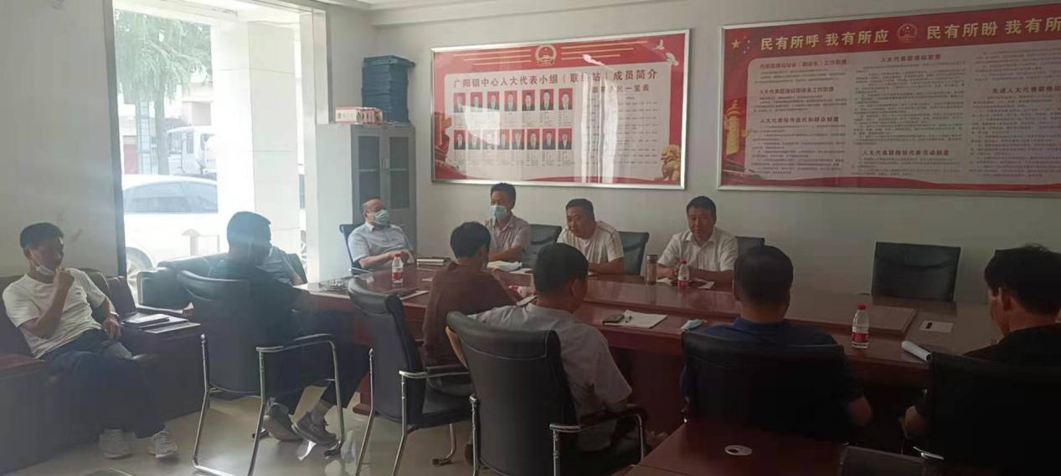控措施落全落实落细，共同筑牢疫情“防控网”。

一是加强组织领导。主动靠前指挥，多次组织召开疫情防控工作会议，加强工作部署，跟进会后落实，及时查漏补缺，构建全镇一盘棋的防控格局。动员人大代表积极为抗击疫情出谋划策，为全镇防控措施提供了指导意见。

二是加强走访调研。深入医院、村（社区）调研了解疫情防控工作，及时了解群众所思所想所需，切实为人民群众排忧解难。加强企业的走访调研，重点了解企业在疫情防控的措施和存在问题，积极帮助企业树立持久作战的信心。

三是加强宣传引导。积极动员人大代表参与抗疫宣传，通过微信公众号、朋友圈等分享最新疫情防控信息，呼吁群众科学防控，进一步强化疫情防控宣传工作。